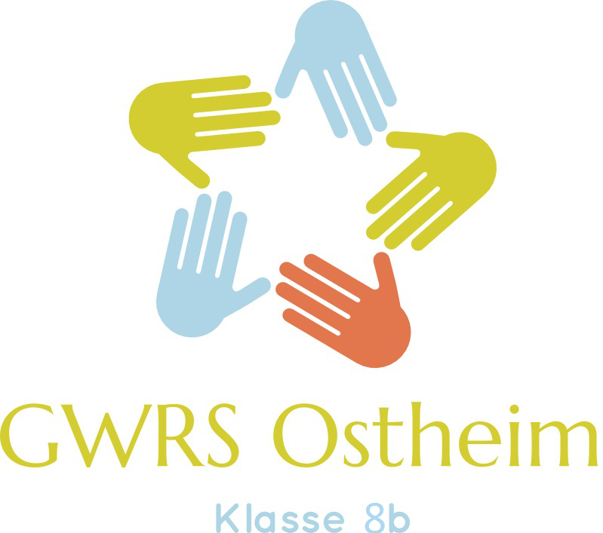 *Kinder helfen Kindern – Ein Spielplatz für Rijeka* 

Mein Titel…

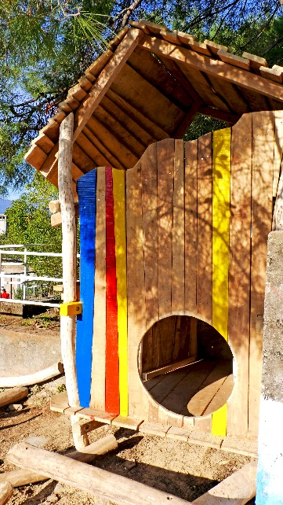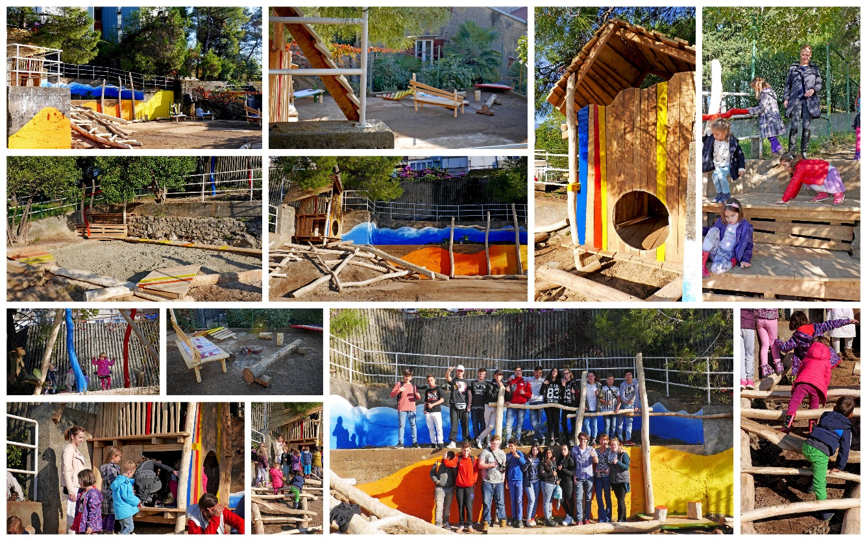

# Text (Teil 2)

Hier steht dein Text.

# Text (Teil 1)

Hier steht dein Text.

*Dokumentation von …*

# 

# Text (Teil 3)

Hier steht dein Text.

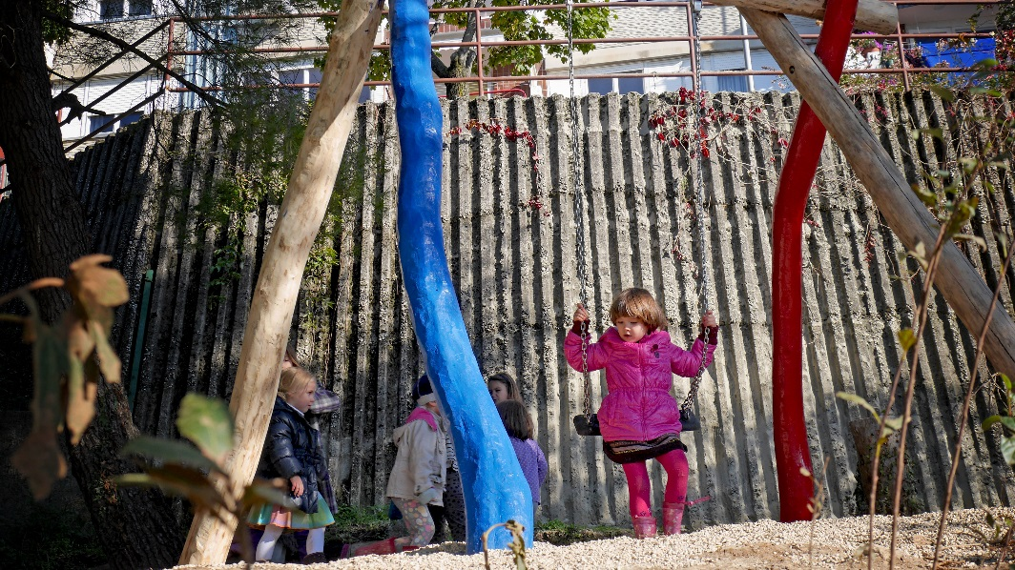

# Text (Teil 4)

Hier steht dein Text.